BAFRA DEVLET HASTANESİ GEBE OKULU …
“Sağlıklı bebeğin dünyaya gelmesi ve bebeğinizin yaşama sağlıklı başlaması sizin elinizde…
Hastanemizde;
Gebelere, anneye yardımcı olacak kişilere, gebelik dönemi, doğum eylemi, doğum sonrası dönem ve bebek bakımıyla ilgili bilimsel doğruları içeren eğitim içeriği ile gebe kadınların doğum ile ilgili ön yargılarını ve korkularını azaltmak, anne adaylarını bebek bakımı konusunda bilinçlendirmek ve sağlıklı bebekler yetiştirmelerine yardımcı olmak amacıyla gebe okulu hizmet vermektedir.
Başvurularınızı kadın doğum poliklinikleri içerisinde bulunan gebe okulu kayıt bankosundan yapabilirsiniz. (katılım ücretsizdir.)
İletişim : Bafra Devlet Hastanesi 1. kat ameliyathane yanı
İrtibat Telefon : (0362) 542 72 00 (SANTRAL)
DAHİLİ : GEBE OKULU 1489 / GEBE OKULU KAYIT BANKOSU 1196

GEBE OKULU EĞİTİM PROGRAMI

1.HAFTA:
- Gebeliğe hazırlık
- Gebelik
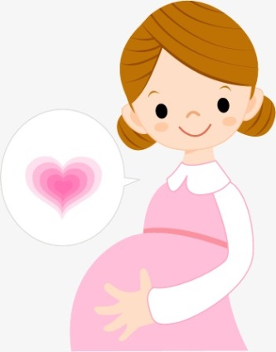
- gebelikte fetal büyümeyi etkileyen faktörler
- gebelikte babanın rolü
- Doğumda babanın rolü
- Gebelik kontrolleri
- Gebelikte tehlike belirtileri
- Gebelikte ve lohusalıkta beslenme
- Üreme organları ve gebeliğin fizyolojisi

2.HAFTA:
- Doğum ağrısı ile başetme yöntemleri
- Nefes egzersizleri
- Kegel egzersizleri
- Ikınma egzersizleri
- Normal doğumun anneye faydaları
- Normal doğumun bebeğe faydaları
- Doğum ve Doğum fizyolojisi
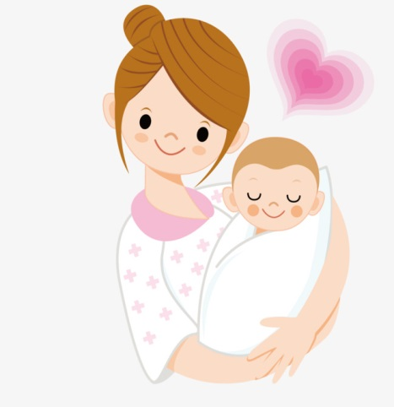
3.HAFTA:
- Anne sütünün önemi
- Emzirme
- Babanın bebek bakımındaki rolü
- Gebelik psikolojisi
- Gebelik ve doğum sürecinde
babanın psikolojisi

4.HAFTA:
- Doğum çantası
- Bebek bakımı
- Normal doğum
- Aile planlaması

